
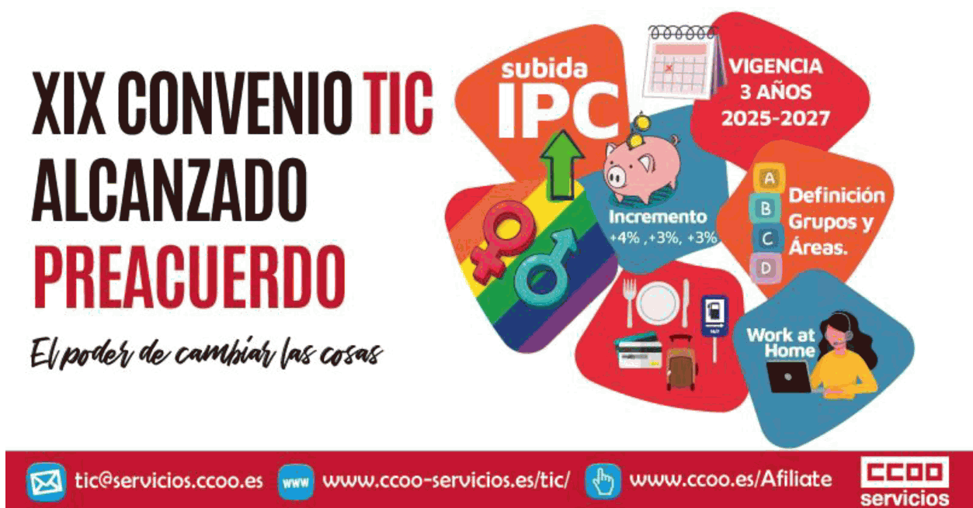
Hoy, 19 de diciembre de 2024, ha tenido lugar la sexta reunión de la mesa de negociación del XIX Convenio de Consultoría, Tecnologías de la Información, Estudios de Mercado y de la Opinión Pública y traemos buenas noticias:
Nos alegra poder comunicaros que hemos alcanzado un Preacuerdo de Convenio.
En CCOO no podemos más que trasmitiros nuestra satisfacción por disponer de un nuevo Convenio desde el 1 de enero de 2025, sin demorar un solo día la renovación desde el fin de la vigencia del actual, y sin pérdida de alguna de derechos.
Os trasladamos el contenido del preacuerdo y los anexos de tablas en el documento adjuntado al correo o puedes leer la noticia en nuestra web
https://www.ccoo-servicios.es/html/61584.html

